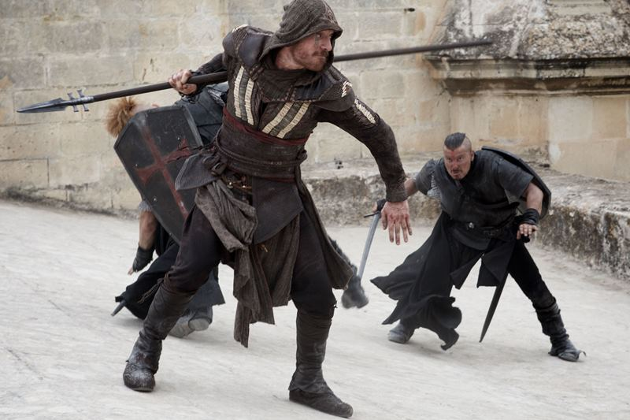
Assassin's Creed
(Assassin's Creed)
Premiéra: 29. 12. 2016

20th Century Fox, USA, Velká Británie, Francie, Hong Kong, 2016
Režie: Justin Kurzel
Scénář: Michael Lesslie, Adam Cooper, Bill Collage
Kamera: Adam Arkapaw
Hudba: Jed Kurzel
Hrají: Michael Fassbender, Marion Cotillard, Jeremy Irons, Brendan Gleeson, Khalid Abdalla, Michael K. Williams

Osud ti koluje v žilách
Usvědčený vrah Callum Lynch (Michael Fassbender) je nedobrovolně vysvobozen z cely smrti jen proto, aby se stal součástí staletého boje mezi asasíny, templáři a španělskými inkvizitory. Jeho novým vězením se stává tajné zařízení Abstergo vybavené revoluční technologií Animus, která odhaluje v lidské DNA genetické vzpomínky a tím umožňuje vrátit se a prožít vzpomínky předků, které byly dosud ztracené v minulosti.
Callum se díky Animusu propojí se svým prapředkem žijícím v Granadě a Seville v období španělské inkvizice v 15. století. Jmenuje se Aguilar de Nerha a je členem bratrstva asasínů, které už několik století vede skrytou válku s řádem templářů, svým odvěkým nepřítelem. Tajná organizace asasínů se zavázala chránit svobodnou vůli lidstva a snaží se zabránit tomu, aby se templáři s pomocí inkvizice zmocnili mocného artefaktu nazývaného Jablko Ráje. A právě tento artefakt je podle přesvědčení templářů nástrojem k ovládnutí celého světa.
Film Assassin's Creed vznikl na základě stejnojmenné slavné herní série a vedle Michaela Fassbendera se ve filmu představí další uznávaní herci Marion Cotillard, Jeremy Irons a Brendan Gleeson.

Přístupnost: nevhodné pro děti do 12 let
Žánr: akční / dobrodružný
Verze: anglicky s českými titulky
Stopáž: 115 min
Formát: 2D DCP a 3D DCP, zvuk 5.1 a 7.1
Monopol do: 29. 6. 2018
Propagace: plakáty A1, plakáty A3, fotosky, tisk, rozhlas, internet
Programování: Zuzana Černá, tel: 582 365 576, GSM: 602 836 993, cerna@cinemart.cz

